Il minchiata-virus arma di distrazione di massa----- CIA DECAPITATA IN AFGHANISTAN ----- Micidiale colpo all’Intelligence USA di cui nessuno parla

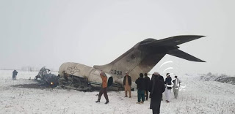

https://youtu.be/SwI9FWqWQ3c Byoblu, trasmissione sulla caduta (abbattimento?) in Afghanistan dell’aereo con il capo CIA del Comando Medioriente.

Grazie alla preziosa web-tv Byoblu e a una discussione a cui ho potuto partecipare, ecco un altro link, dopo quello in cui si parlava del dopo-Soleimani e dell’aereo ucraino abbattuto su Tehran (nell’ultimo post), su una gigantesca fake news andata a male. E stavolta si tratta del tentativo affannoso di far sparire dal confronto USANATO-resto del mondo una botta micidiale inferta al massimo strumento della strategia imperialista, la CIA. Vi hanno nascosto l’abbattimento di un aereo-spia che, per conto della Cia e del Dipartimento di Stato, eseguiva nell’area Iraq-Iran-Afghanistan e regioni collegate le stragi e gli assassinii mirati commissionati da Washington, o, più precisamente, dallo Stato Profondo, o Governo Parallelo neocon, dominato dalla stessa CIA.

Il minchiata virus come arma di distrazione di massa

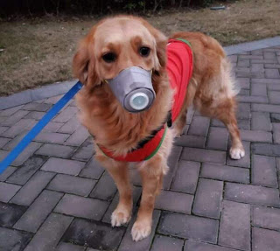

La smisurata e scomposta campagna allarmistica sul Coronavirus in Cina, su cui si sono scatenati i delegati globalisti alla sinofobia, finalmente in auge dopo gli anni gloriosi degli addetti alla russofobia, serve, oltreché ad altri obiettivi, a diabolizzare la Cina, nemico numero uno, o due, a seconda delle fazioni. Ma, nella contingenza, è utilizzata per occultare in prima linea lo smacco senza precedenti subito dalla CIA in Afghanistan e, in seconda, a distogliere l’attenzione dalla disgregazione del gioiello antisovranista, totalitario e vampiresco delle oligarchie antidemocratiche Usa ed europee, felicemente iniziata con la dipartita dall’UE del Regno Unito. Noi complottisti con la fissa del dietro le quinte, ne conosciamo anche altri, di motivetti e motivoni per l’isteria. Tipo la vendita agli sciocchini di milioni di mascherine che non servono a una mazza. O, nel secondo caso, aggiungere “emergenza” legislativa a “emergenza” (terroristica, climatica, fascista, ora da minchiata virus), per arrivare, per tante buone ragioni, a quella emergenza generale e perpetua che ci fa ritrovare nell’agognato Stato di Polizia.

Qualcuno, Tg o giornale o radio ha anche solo accennato alla notiziola che, in Afghanistan, è stato polverizzato il Comando Cia per il Medioriente?

Prima di passare al tema centrale della tavola rotonda dell’emittente di Claudio Messora, due parole sull’operazione Big Pharma-Cina, attivata dall’Organizzazione Mondiale della Sanità che, a dispetto del suo dante-ragione yankee, non ha proprio potuto esimersi dal riconoscere l’efficienza del sistema sanitario cinese. Acclarato che il Minchiata Virus non è che l’ormai quasi annuale mutazione del solito, eterno, virus influenzale, che nel mondo falcidia ben oltre le vittime e i contagiati attribuiti a quello cinese dall’isteria strumentale dei nostri media e politici, miliziani di complemento della globalizzazione, ci si impone quel minimo di complottismo che fa uscire dai gangheri i propagandisti delle cospirazioni del Potere (ascoltate Fausto Biloslavo nel programma citato).

E arriviamo a due ipotesi, che possono anche essere complementari per quanto di matrice opposta. La più verosimile: la psicosi che induce un terrore tale nelle popolazioni da far sbattere allo Spallanzani e poi in quarantena chiunque starnuti, o abbia un colpo di tosse, serve a garantire i soliti miliardi ai produttori del vaccino che presto o tardi spunterà. La più azzardata: il governo cinese, pur consapevole della portata più o meno normale dell’epidemia influenzale, ha allestito quell’ambaradan gigantesco di interventi e blindature di popolo in un terzo della Cina, per sperimentare come difendere il paese in caso di un, attacco batteriologico che certi psicopatici alla Stranamore rendono del tutto verosimile.

Decapitata la CIA in Medioriente?

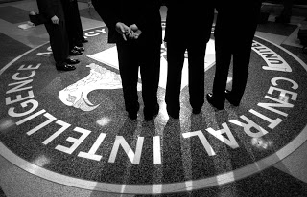

Lunedì 27 gennaio si sfracella a terra un aereo dell’Usa Airforce (USAF) nella provincia orientale di Ghazni, in Afghanistan. Gli Usa dicono che è caduto, i Taliban, che controllano l’area, fonti governative a Kabul, agenzie afghane, l’Intelligence russa, l’organizzazione dei reduci americani Veterans Today, due diffusissimi quotidiani britannici (Il Daily Mail, legato ai Servizi e il Daily Mirror, laburista), affermano che è stato abbattuto e che a bordo si trovava la créme de la créme del massimo servizio segreto Usa. Una decina di dirigenti CIA, insieme a colleghi della NSA (National Security Agency), con il capo CIA per le missioni speciali (leggi assassinii mirati) in Medioriente, Michael D’Andrea. Uno davvero grosso, uno specialista di ecatombi imperiali, un Darth Vader in carne e ossa, detto “The Dark Prince” (Il Principe Nero), per la sua valenza terroristica, e anche “Ayatollah Mike”, per essersi convertito all’Islam onde sposare una musulmana. L’estremo imbarazzo del Ministro della Difesa statunitense, Mark Esper, che su questo popo’ di calcio nei denti si limita a borbottare: “Sono al corrente della situazione, ma non ho altro da riferire al momento”, e il successivo silenzio di tutti, compresi i nostri media embedded, parrebbero avallare la versione dell’abbattimento.

Da parte di chi? Dei Taliban a cui potrebbe essere rimasto un missile Stinger, di quelli lasciati lì dai sovietici in partenza e che possono raggiungere anche le notevoli altezze del “Bombardier E-11A”? Dei Guardiani della Rivoluzione Iraniana, dotati di missili Manpada di ben altra portata, lanciati o da una pattuglia penetrata nell’area, o da casa, visto che il confine iraniano si trova a superabilissimi 600 km da Ghazni, che così avrebbero completato la propria ritorsione per l’assassinio del loro capo Soleimani? E’ un’ipotesi accreditata dall’agenzia russa Avia.pro, mentre i Pasdaran tacciono. Forse non ce lo dirà la cronaca, visto con quale solerzia si è gettata sull’evento. Forse ce lo confermerà la mancata riapparizione di D’Andrea. Forse lo sapremo dalla Storia.

Precipitato, o abbattuto il vertice CIA in Medioriente?

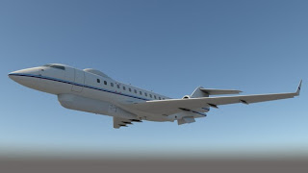Bombardier E-11A, aereo spia

E’ che il fatto è drammatico, umiliante, catastrofico per chi l’ha subito. L’aereo, di media grandezza e dunque capace di portare decine di persone, era un Bombardier E-11A, sviluppato dopo che una strage di ben 19 marines in un agguato dei Taliban, nel 2014, aveva illustrato le carenze di comunicazione tra reparti. Del “Bombardier E-11A, costosissimo, ne furono fabbricati solo quattro esemplari, tutti con gli stessi compiti. Come gli altri, quello schiantatosi era stracolmo di apparecchiature elettroniche sofisticatissime, utili non solo a comunicare con le unità a terra, ma anche a operazioni di spionaggio e interferenza elettronica a vasto raggio. Bruciature e altri danni visibili sulla carcassa indicherebbero l’abbattimento con un missile. Sui resti è intervenuto un reparto americano, ne ha portato via due corpi e ne ha distrutto quanto rimaneva dopo che i Taliban avevano recuperato sei corpi e parte degli apparati.

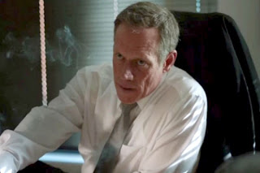 Michael D’Andrea, comandante CIA Medioriente

Complottisti per evitare di essere minchiati

Dal silenzio delle autorità di Washington e Langley e da quello, davvero significativo, dei nostri media, come nelle volenterose minimizzazioni di alcuni interlocutori di Byoblu, il cui argomento principale era la stantia accusa di “complottismo” a chi non si rassegna a quel silenzio e osa avventurarsi verso altre fonti, emerge la credibilità di queste ultime. Tanto più che, a sei giorni dall’evento, non è arrivata alcuna smentita ufficiale a quanto affermato dai Taliban e, tanto meno, è apparso in vita Michael D’Andrea, a smentire i famigerati complottisti. D’Andrea era il massimo responsabile della Central Intelligence Agency per le operazioni in Medio Oriente. E’ definito “Capo delle operazioni contro nemici in Iraq, Iran e Afghanistan”. Di solito l’aereo, piattaforma spia più avanzata degli Usa, ospitava, con D’Andrea, tutto il Comando Mobile della Cia. Le attrezzature e i documenti sarebbero ora, secondo le agenzie russe, in mano ai Taliban. E questo, insieme alla scomparsa di D’Andrea, sarebbe davvero un colpo strategico funesto per le attività militari statunitensi non solo in quello scacchiere.

D’Andrea e bersagli veri e finti: Bin Laden, Al Baghdadi, Soleimani….
Il “Principe Nero” aveva quella licenza di uccidere di cui il presidente Obama, caro ai nostri sedicenti sinistri, aveva dotato se stesso, nominandosi al tempo stesso accusatore, difensore, giudice e boia, quando inaugurò la lunga serie di assassinii di “sospetti” selezionati su suggerimento dei servizi e sanciti da sua scelta e firma. A D’Andrea vengono attribuiti la finta esecuzione di Osama bin Laden ad Abbottabad nel 2011. Ma il capo di Al Qaida viveva attaccato a una macchina ed era morto a Islamabad di diabete, degenerato in nefrite, prima del Natale 2002. Lo confermano gli annunci mortuali apparsi sulla stampa pakistana e convalidati da comunicati del governo e da una ricerca del Premio Pulitzer Seymour Hersh. Anche l’operazione che avrebbe portato all’uccisione del capo dell’Isis, Al Baghdadi, in Idlib, Siria, sarebbe una tacca sul suo fucile.

Peccato che dei corpi - quindi dell’evidenza – sia di bin Laden, che di Al Baghdadi, non sia rimasto nulla, per essere stati entrambi sottratti agli autoptici e alle nostre certezze mediante dispersione in mare. Del resto, l’inseguimento di un Al Baghdadi strepitante di paura, con le sue donne, per una galleria sotterranea, da parte dei soliti Navy Seals, arrivati a Idlib in elicottero, dopo aver bombardato a tappeto la zona, tanto da non lasciare in vita neanche i topi di quella galleria, è stato visto in diretta tv dal solo Donald Trump. Mentre nessun radar di tutte le forze interessate all’evento aveva registrato, per le ore e gli spazi indicati, un oggetto volante più grande di un passero. Ogni tanto il giustiziere di siriani, iracheni, iraniani, afghani, era indotto a millantare.

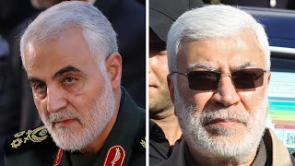Soleimani, comandante delle Guardie della Rivoluzione, Al Muhandis, comandante delle Forze di Mobilitazione Popolare

Di sicuro, invece, gli spetta la riconoscenza di Washington, dei suoi alleati, dei suoi mercenari, da Al Qaida all’Isis e ai curdi, per il missile americno che ha incenerito i due vincitori del terrorismo islamico, l’iraniano Qassem Soleimani e l’iracheno Abu Mahdi al Muhandis.
Tutto il resto e molto di più, grazie a coloro che si dicono miei colleghi, al link sopra indicato.

